沈 阳 工 程 学 院
毕业设计（论文）中期自查表（学生）
学院 |  | 自动化学院 |  | 专业 | 机器人工程
学生姓名 |  | 王令硕 | 班级 | 机器人202 | 学号 | 2020311218
毕业（论文）题目 |  |  | 基于单片机的室内移动机器人的设计与应用
指导教师 |  | 刘炜
自  查  内  容 | 毕业设计（论文）工作进度内容及比重 | 已完成内容 |  |  |  |  | %
自  查  内  容 | 毕业设计（论文）工作进度内容及比重 | - 选题并撰写开题报告。  - 查阅学习相关资料，进行论文总体规划和编制进度表。  - 查阅相关资料，开始进行总体系统硬件系统设计。  - 查阅相关资料，开始进行总体系统硬件系统设计。 |  |  |  |  | 70
自  查  内  容 | 毕业设计（论文）工作进度内容及比重 | 待完成主要内容 |  |  |  |  | %
自  查  内  容 | 毕业设计（论文）工作进度内容及比重 | - 进行整个室内移动机器人系统调试。  - 撰写论文初稿并交由指导教师审阅。 |  |  |  |  | 30
自  查  内  容 | 存在问题 | CAN基础通信功能失效，硬件可能存在设计问题
自查材料  清单 |  | √任务书 √开题报告 √外文翻译 √记录本 √其它
教师意见 |  | √ 合格 □ 不合格
学生签字： 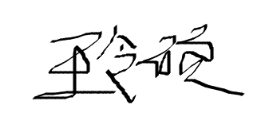
2024 年 04 月 10 日
注：1.中期检查要讲求实效，主要是找问题，找差距。
2.在相应填写或打√（用√代替□）。

